○災害用伝言ダイヤル「１７１」
大規模な災害が発生して電話がつながりにくいときは、安否の確認や連絡用に
利用できる「災害用伝言ダイヤル１７１」を活用しましょう。
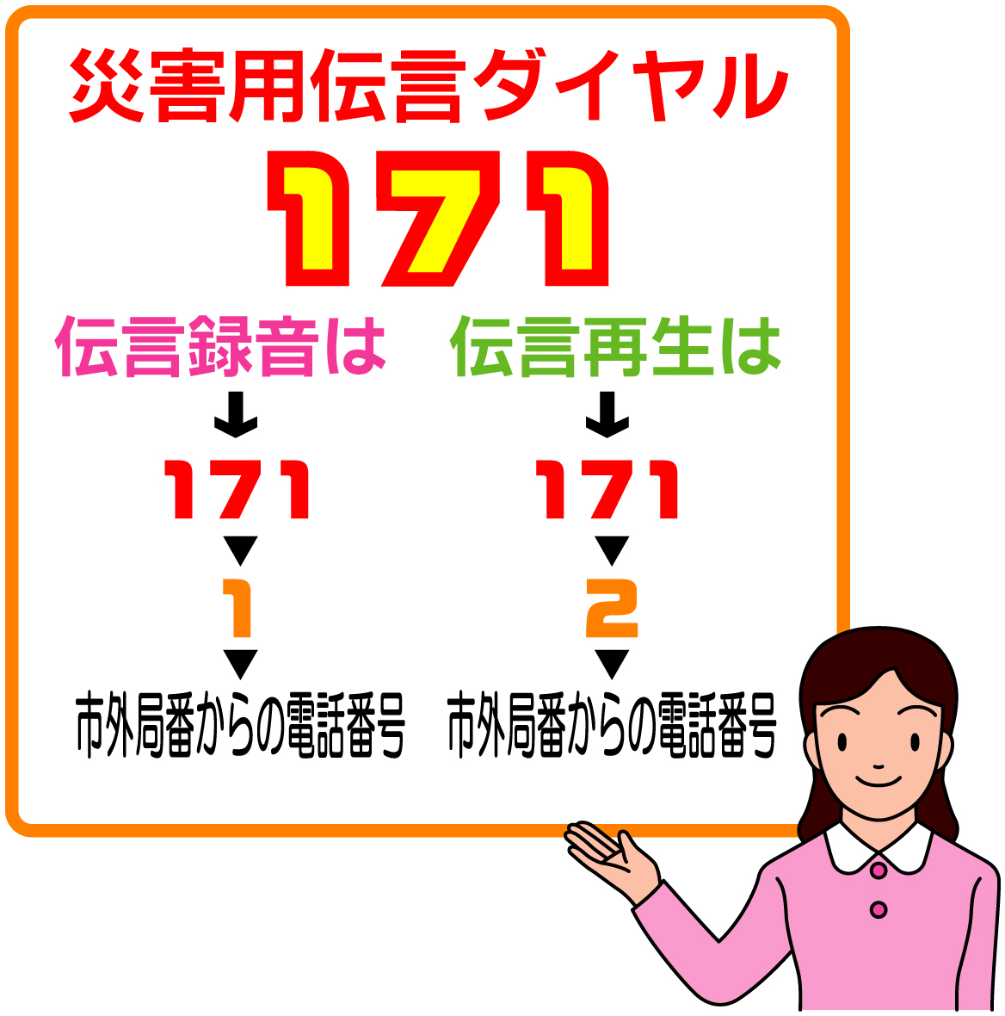
１．利用できる電話
・一般加入電話
・公衆電話
・ひかり電話（電話サービス）
・携帯電話、ＰＨＳ

２．利用方法
〇伝言の録音方法 「１７１」にダイヤルする
↓ ガイダンスが流れる
「１」をダイヤルする（暗証番号を利用するときは「３」）
↓ ガイダンスが流れる
市外局番からダイヤルする
↓
伝言を録音する（３０秒以内）

〇伝言の再生方法 「１７１」にダイヤルする
↓ ガイダンスが流れる
「２」をダイヤルする（暗証番号を利用するときは「４」）
↓ ガイダンスが流れる
市外局番からダイヤルする
↓
録音された伝言が流れる
（伝言を追加して録音するときは「３＃」をダイヤル

※伝言保存期間は２日間（４８時間） ただし、災害の状況により異なるので最新の情報はＮＴＴのホームページ等を確認ください。

災害発生に備えて事前に利用方法を覚えるための体験利用ができます。
◎体験期間 ⇒ 毎月１日及び１５日、正月三が日、
防災週間（８月３０日～９月５日）
防災とボランティア週間（１月１５日～１月２１日）

